**新 书 推 荐**

🎻琴弦上的魔法师×心灵治愈师，用大提琴编织世界大同！✨ANA故事绘本重磅推荐：《灵魂共鸣：马友友与世界对话的弦音》//The Music Inside Us: Yo-Yo Ma and His Gifts to the World by James Howe, Jack Wong（Abrams）//音乐传奇&文化桥梁&生命教育

✨ ​琴弦上的魔法师×心灵治愈师​ ✨

《灵魂共鸣：马友友与世界对话的弦音》

**The Music Inside Us: Yo-Yo Ma and His Gifts to the World**

#当大提琴遇见敦煌古筝 #亚裔艺术家的全球共鸣 #比音符更动人的生命课#

🏆波士顿号角书奖×加拿大总督文学奖梦幻联袂！  
从《鬼妈妈》到《游泳课》，顶配创作天团再造绘本传奇！

当《海上钢琴师》邂逅《人类群星闪耀时》  
4岁奏响巴赫的天才琴童，用大提琴架起丝绸之路的音乐圣殿！

五线谱上的和平使者×文化混血的先锋实验，用水彩梦境绘出东方哲思

——“最动人的乐章，是让世界听见心的声音！”

全球教育界口碑认证  
《鬼妈妈》（Bunnicula）之父詹姆斯·豪再创巅峰  
“这是一部让灵魂震颤的传记，讲述音乐如何成为治愈世界的通用语言”总督文学奖得主Jack Wong全彩水墨演绎，48页沉浸式纸上音乐会

【破界推荐】古典乐坛的丝绸之路使者！从白宫独奏到战地医院，从丝绸之路乐团到联合国和平奖，马友友用琴弓书写人类命运共同体！

🕊️东西方文明的和弦大师  
从巴赫到蓝草音乐，从敦煌壁画到AI即兴创作，打破艺术疆界的永恒探索！

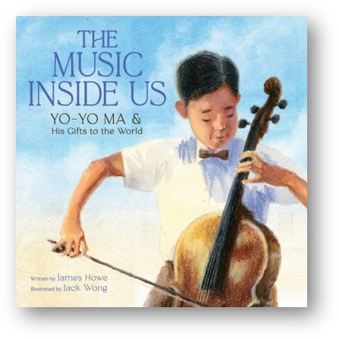**中文书名：《灵魂共鸣：马友友与世界对话的弦音》**

**英文书名：The Music Inside Us: Yo-Yo Ma and His Gifts to the World**

**作 者：James Howe**

**出 版 社：Abrams**

**代理公司：Abrams/ANA**

**页 数：48页**

**出版时间：2025年6月**

**代理地区：中国大陆、台湾**

**审读资料：电子稿**

**类 型：故事绘本**

**内容简介：**

来自《鬼妈妈》（Bunnicula）系列畅销书作家詹姆斯·豪（James Howe）与加拿大总督文学奖得主插画家黄杰克（Jack Wong）的跨界合作，这是一部充满诗意与人文关怀的绘本传记。作品以精美水彩画卷追溯大提琴泰斗马友友（Yo-Yo Ma）的传奇人生，揭秘音乐如何成为跨越文明的通用语言。

四岁奏响巴赫的神童，九岁登上卡内基音乐厅的奇才，十六岁在肯尼迪总统面前演奏的未来之星——马友友的技艺早已超越年龄界限。但当他进入茱莉亚音乐学院（Juilliard）深造时，却开始追问更深层的命题：“音乐究竟为何存在？”

从丝绸之路的古老音律到亚马逊雨林的原始节拍，从战地医院的即兴合奏到联合国气候峰会的治愈琴声，马友友带着大提琴行走地球，证明音乐能做的远不止娱乐。他与伊朗卡曼奇琴匠共谱新曲，教叙利亚难民儿童即兴创作，更用AI技术探索未来音域。书中每一幅跨页都是一场视觉交响，将马氏琴音化作水墨涟漪。

**媒体评价：**

当绘本遇见人文主义——詹姆斯·豪（James Howe）与黄俊杰（Jack Wong）用48页纸完成了对音乐灵魂的终极叩问。——《出版人周刊》（Publishers Weekly）星标评论

这不是常规的名人传记，而是一部关于文化认同、艺术救赎与人性共鸣的哲学启蒙书。黄俊杰（Jack Wong）的插画让纸张有了心跳频率。——《书单》（Booklist）星标评论

每个亚裔孩子都该拥有的精神图腾：马友友（Yo-Yo Ma）用琴弓证明，我们不必在东方传统与西方经典之间二选一。——《纽约时报》儿童书评人Maria Russo

从《鬼妈妈》（Bunnicula）的幽默到《灵魂共鸣》的深邃，詹姆斯·豪（James Howe）再次拓宽儿童文学的边界。后附的'音乐家成长时间轴'堪称STEAM教育范本。——美国图书馆协会（ALA）焦点书评

**作者简介:**

**詹姆斯·豪（James Howe）​**是现代儿童文学标志性人物，其1979年创作的《鬼妈妈》（Bunnicula）系列全球销量逾4500万册，被《时代》周刊评为“百年百大奇幻经典”。近年转型人文题材，凭《米洛走路》（Milo Walking）蝉联《书单》《学校图书馆杂志》双星评价。作为公开出柜的LGBTQ作家，他与丈夫组建的另类摇滚乐队“Typewriter Revolution”常在纽约地下音乐圈演出，大提琴演奏功力深得马友友（Yo-Yo Ma）赞赏。

**插画师简介：**

**黄俊杰（Jack Wong）​**2023年以处女作《游泳课》（When You Can Swim）同时斩获波士顿环球报-号角书奖（Boston Globe-Horn Book Award）与加拿大总督文学奖（Governor General's Literary Award），成为史上最年轻的“双冠”绘本创作者。这位香港出生、温哥华长大的艺术鬼才，擅用数码拼贴融合中国传统水墨与北美抽象表现主义，其作品被大都会博物馆（The Met）纳入“21世纪新叙事艺术”典藏系列。目前与妻子及两只缅因猫定居哈利法克斯，正在创作以敦煌壁画为灵感的图像小说。

**内页插图：**

**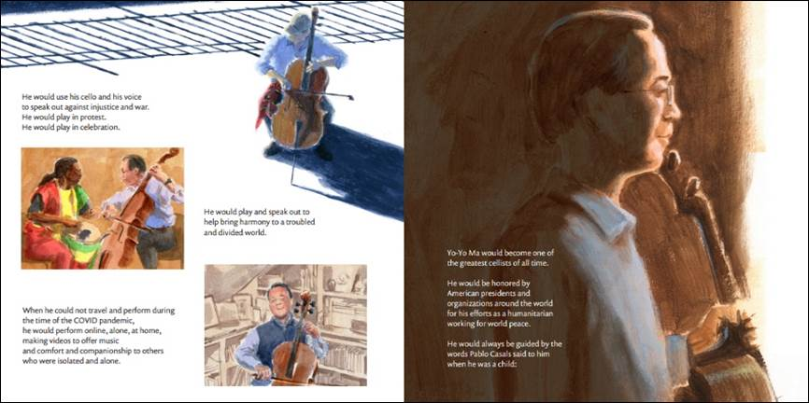**

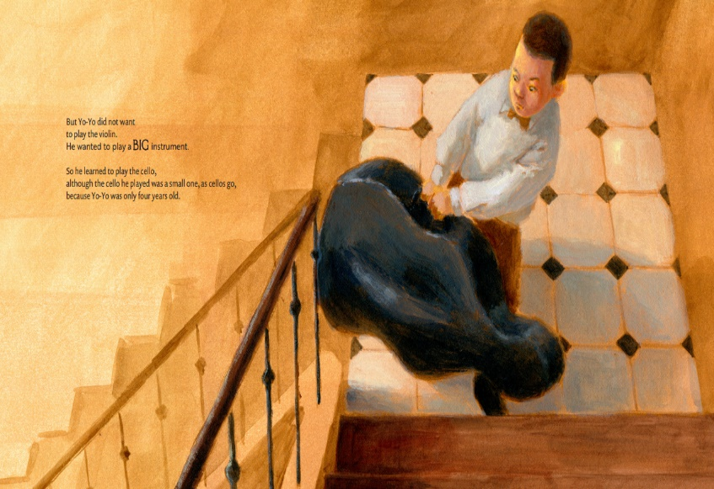

**感谢您的阅读！**

**请将反馈信息发至：版权负责人**

**Email**：[Rights@nurnberg.com.cn](mailto:Rights@nurnberg.com.cn" \t "_blank)

安德鲁·纳伯格联合国际有限公司北京代表处

北京市海淀区中关村大街甲59号中国人民大学文化大厦1705室, 邮编：100872

电话：010-82504106,   传真：010-82504200

公司网址：[http://www.nurnberg.com.cn](http://www.nurnberg.com.cn/" \t "_blank)

书目下载：[http://www.nurnberg.com.cn/booklist\_zh/list.aspx](http://www.nurnberg.com.cn/booklist_zh/list.aspx" \t "_blank)

书讯浏览：[http://www.nurnberg.com.cn/book/book.aspx](http://www.nurnberg.com.cn/book/book.aspx" \t "_blank)

视频推荐：[http://www.nurnberg.com.cn/video/video.aspx](http://www.nurnberg.com.cn/video/video.aspx" \t "_blank)

豆瓣小站：[http://site.douban.com/110577/](http://site.douban.com/110577/" \t "_blank)

新浪微博：[安德鲁纳伯格公司的微博\_微博 (weibo.com)](https://weibo.com/1877653117/profile?topnav=1&wvr=6" \t "_blank)

微信订阅号：ANABJ2002

